Дарить людям радость - это настоящее призвание человека, полностью отдающегося своей профессии, и имя ему - работник культуры.
В РДК "Юбилейный" состоялся традиционный районный конкурс профессионального мастерства клубных работников Зимовниковского района "Клуб - моё призвание".
В мероприятии приняли участие: Судоргина Елена Эдуардовна (художественный руководитель МУК КДЦ Верхнесеребряковского с/п), Тюкина Ирина Дмитриевна (руководитель клубного формирования МУК СДК «Зимовниковский»), Усова Ольга (художественный руководитель МУК ССП «Северный» СДК).
Конкурс состоял из четырёх заданий: "Я в культуре" (участницы рассказывали зрителям о себе в работе клубного учреждения), "Театр одного актёра" (конкурсантки исполняли творческий номер в любом из жанров: вокал, художественное чтение, театрализованная постановка), "Ах, карнавал!" (интересные сценические образы популярных артистов российской эстрады были показаны участницами) и завершающий этап "PR-деятельность", в котором необходимо было в оригинальной форме прорекламировать предстоящее мероприятие своего учреждения.
Участницы справились с заданиями на «отлично» и вызвали «шквал» восторженных аплодисментов.
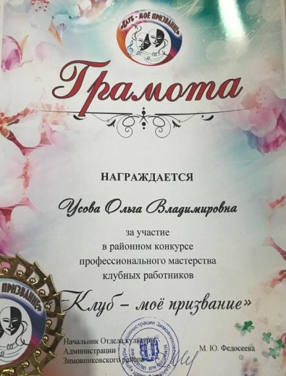
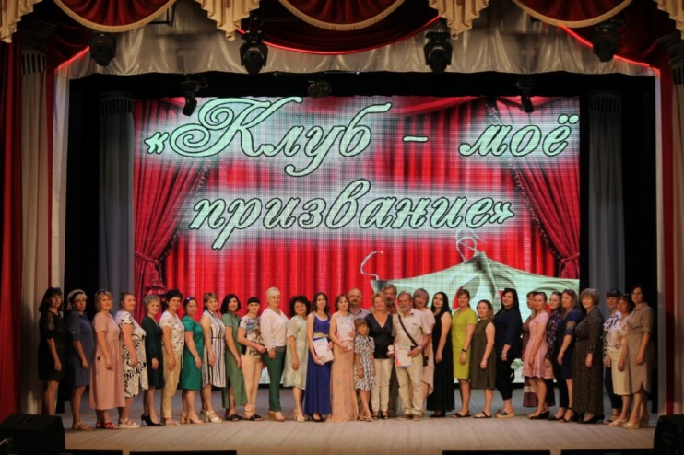
8 июля 2021 года на сцене МУК ССП «Северного» СДК состоялся праздничный концерт «Семья – волшебный символ жизни».
В день святых Петра и Февронии Муромских, ставших олицетворением супружеской любви, в России празднуется День семьи, любви и верности. Этот праздник имеет духовно-нравственное, просветительское значение и призван стать ежегодным событием, направленным на формирование прочных семейных ценностей.
Для того, чтобы создать землякам праздничное настроение, в перерыве между номерами была проведена акция «Ромашковое счастье». Символом Дня семьи, любви и верности является ромашка. И это не случайно, ведь в День святых Петра и Февроньи в полях активно цветут ромашки, которые издавна считаются цветами любви.
В ходе мероприятия специалисты и участники художественной самодеятельности Северного СДК подарили зрителям творческие выступления и прекрасный эмоциональный настрой.
Благодарные зрителя, уходя, сердечно благодарили организаторов за подаренный праздник и хорошее настроение.
